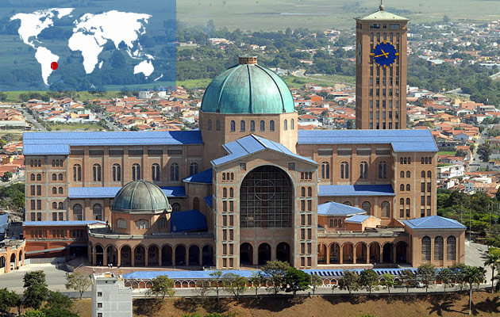

Sanktuarium Naszej Pani Niepokalanie Poczętej
Aparecida - Brazylia

Historia sanktuarium Nossa Senhora de Conceiçäo (Naszej Pani Niepokalanie Poczętej Objawionej) w Aparecidzie sięga początku XVIII wieku.
W 1717 r. trzech rybaków z miejscowości Guaratingueta nie mogło złowić ryb. Kiedy zamierzali już wracać z nieudanego połowu, w ostatnim porcie Itaguaçu w zarzuconej sieci pojawiła się figurka Matki Bożej. Był to dobrze zachowany korpus Madonny - figurka nie miała głowy. Rybacy ponownie zarzucili sieć i wyłowili głowę, która doskonale pasowała do wyciągniętej wcześniej statuetki. Po tym wydarzeniu rybacy ponownie rzucili sieci i wyłowili mnóstwo ryb.
Przez 15 lat figurka przebywała w prywatnym domu jednego z rybaków - Felipe Pedroso. W każdą sobotę mieszkańcy wioski odmawiali przed nią Różaniec. Następnie syn rybaka, Atanasio, wybudował małą kapliczkę, wokół której gromadziło się coraz więcej czcicieli Maryi. W 1734 r. rozpoczęto budowę kościoła, w którym umieszczono figurę. Ze względu na wciąż rosnącą liczbę pątników w 1893 r. wybudowano nową, większą świątynię. W tym czasie rozwijała się też miejscowość, która z czasem przekształciła się w miasto Aparecida. W 1893 r. opiekę nad sanktuarium przejęli, przybyli z Niemiec, redemptoryści.
W latach 1965-69 w Brazylii odbyła się ogólnokrajowa peregrynacja figurki. Wydarzenie to spowodowało jeszcze większy napływ pielgrzymów, stąd podjęto decyzję o wybudowaniu kolejnego, większego sanktuarium. W 1955 r. rozpoczęto jego budowę. Nowa bazylika jest jedną z największych i najczęściej odwiedzanych na świecie. Może pomieścić 45 tys. wiernych, ma 18 pięter. Nową i starą bazylikę łączy nowoczesna estakada, umożliwiająca pielgrzymom dostęp do miejsc kultu.
W 1980 r. Jan Paweł II nadał temu sanktuarium tytuł bazyliki mniejszej. A w tym roku miały tam miejsce obchody Światowego Dnia Młodzieży i spotkania z papieżem Franciszkiem.
Figurka Matki Bożej ma zaledwie 39-40 cm wysokości. Powstała ok. 1650 r., a jej twórcą jest zakonnica Freia Agostino de Jesus z Saõ Paulo. Figurka przedstawia Maryję z księżycem pod stopami. Koronę papieską otrzymała w 1904 r. Okryta jest haftowanym welonem - kapą. Kolor szat zmienia się w zależności od roku liturgicznego i charakteru świąt. 16 lipca 1930 r. Brazylijczycy złożyli hołd Matce Bożej z Aparecida, obierając Ją sobie za przewodniczkę i patronkę, a papież Pius XI ogłosił Niepokalaną z Aparecida główną patronką Brazylii. Jej wspomnienie przypada na 12 października. Jest to święto maryjne i narodowe oraz dzień wolny od pracy.
Oprac. Beata Włoga
Do tej pory przygotowano:
1. Bazylika Zwiastowania (Nazaret - Izrael)
2. Sanktuarium Matki Bożej (Lourdes - Francja)
3. Sanktuarium Our Lady of Good Health (Vailankanni - Indie)
4. Sanktuarium Czarnej Madonny (Częstochowa - Polska)
5. Sanktuarium Marian Shrine of Mary Help (Nairobi - Kenia)
6. Sanktuarium de la Vierge des Peuvres (Banneaux - Belgia)
7. Sanktuarium Our Lady (Akita - Japonia)
8. Sanktuarium Niepokalanego Poczęcia NMP (Waszyngton - USA)
9. Sanktuarium Nuestra Senhora de Luján (Buenos Aires - Argentyna)
10. Sanktuariumde Nossa Senhora (Aparecida - Brazylia)

